Название доклада

С.С. Петров¹, А.А. Иванов²
¹Уральский федеральный университет, г. Екатеринбург
²Институт экологии растений и животных УрО РАН, г. Екатеринбург

Ключевые слова: возрастная структура, микотрофность, промышленные отвалы, популяции

Текст текст текст текст текст текст текст текст текст текст текст текст текст текст текст текст текст текст текст текст текст текст текст текст текст (Богачева, 2018). Текст текст текст текст текст текст текст текст текст текст текст текст текст текст текст текст текст текст текст текст (Saadat et al., 2020; Hemkemeyer et al., 2021). Текст текст текст текст текст текст текст текст.
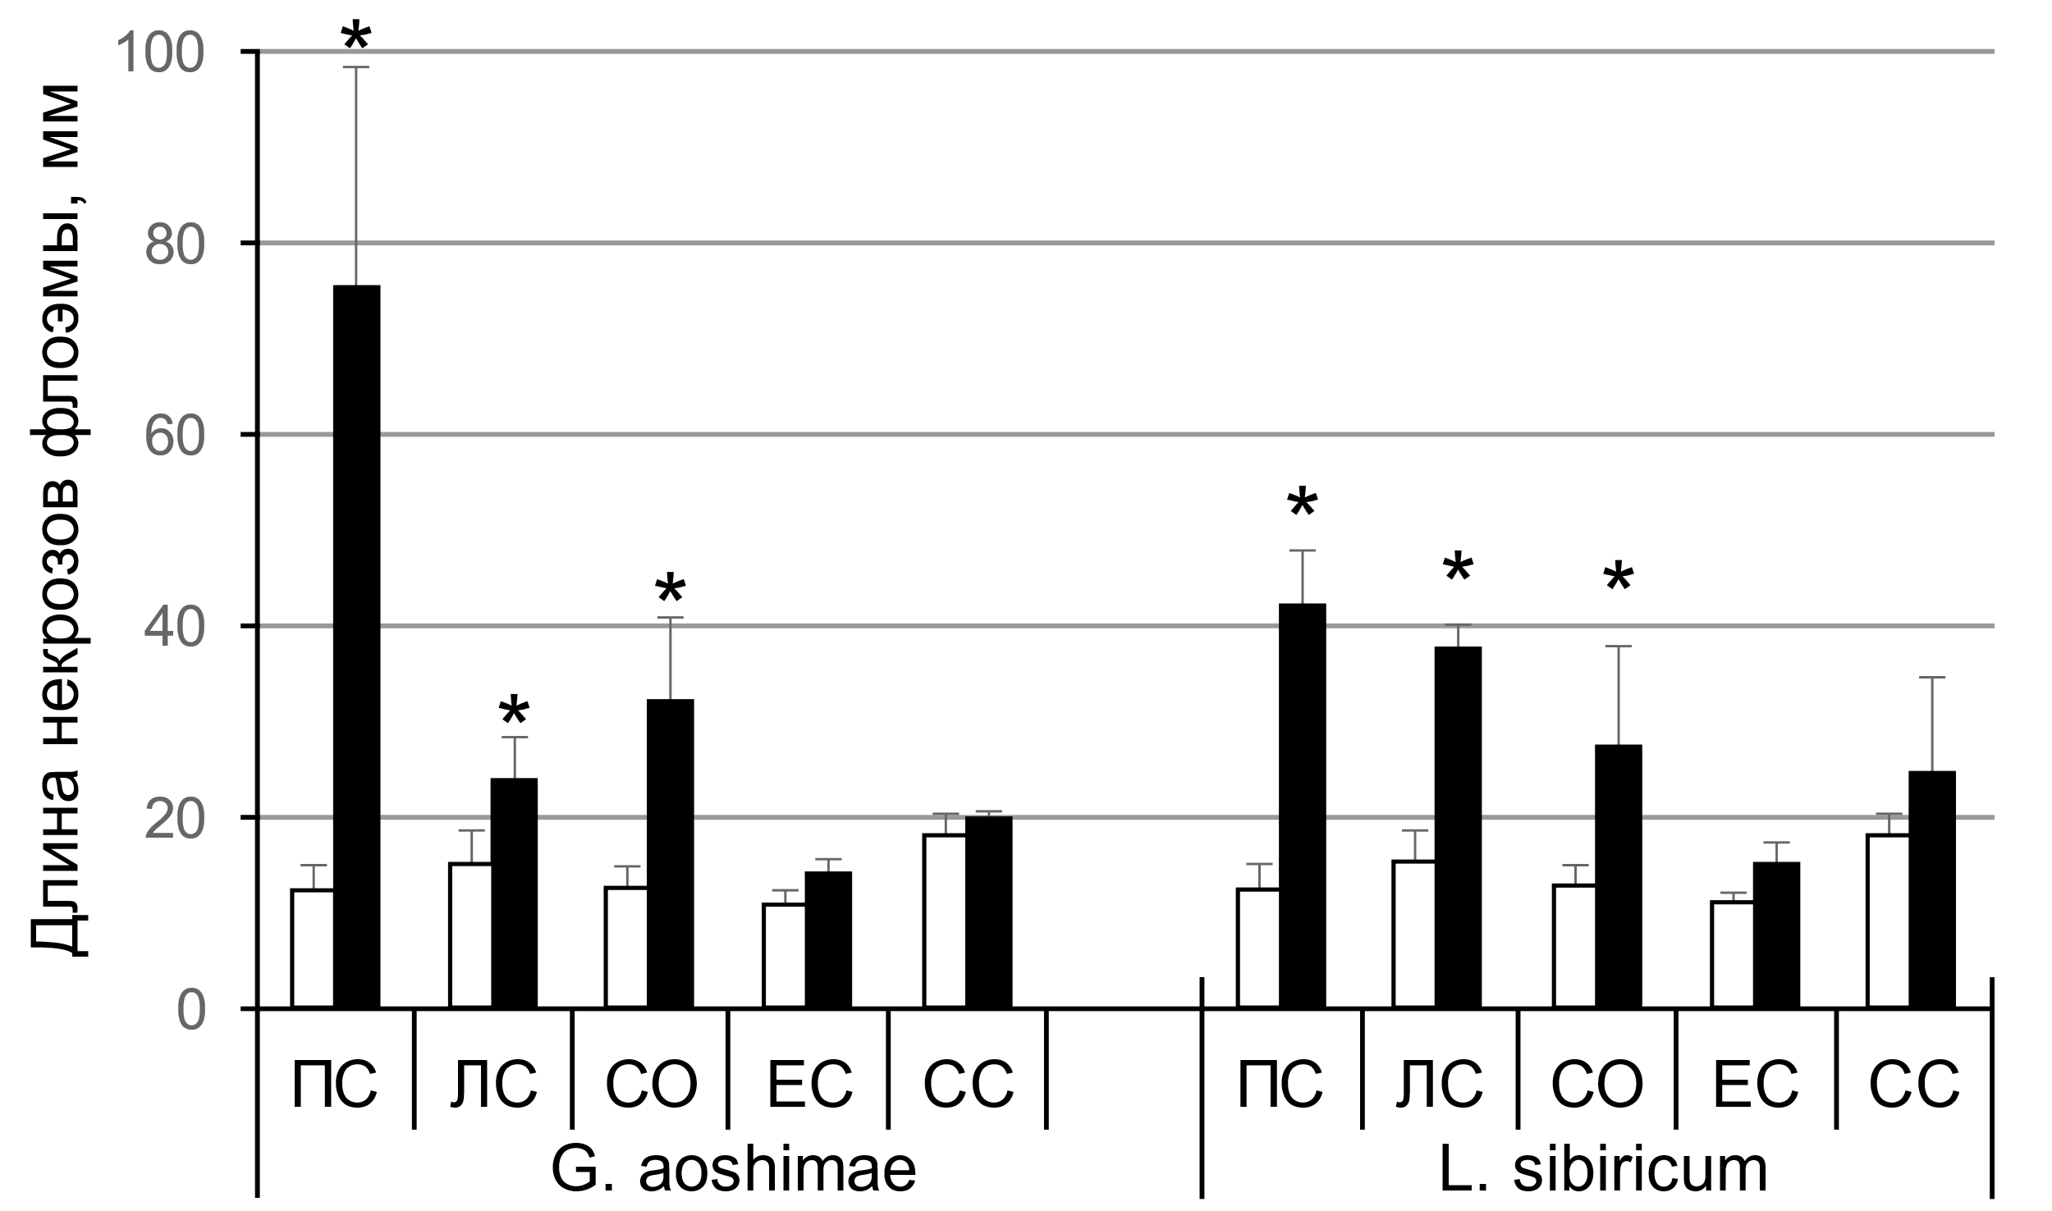
Рисунок. Средняя длина некрозов флоэмы после инокуляции хвойных мицелием наиболее агрессивных грибов − ассоциантов P. proximus.
ПС − пихта сибирская, ЛС — лиственница сибирская, СО — сосна обыкновенная, ЕС — ель сибирская, СС — сосна сибирская кедровая. (Контроль — светлые, Опыт — темные столбики.
* − значимое отличие контроля и опыта по критерию Манна — Уитни при P ≤ 0.05).

Таблица 1. Средние размеры длины некрозов флоэмы после инокулирования стволов пихты сибирской мицелием грибов-ассоциантов P. proximus в его инвазийном ареале, мм (среднее ± стандартное отклонение)
Вид гриба | Контроль | Опыт
Grosmannia aoshimae | 15.7±3.2 | 29.9±9.2*
Ophiostoma subalpinum | 17.3±6.5 | 20.9±6.4
Ophiostoma nikkoense | 17.3±6.5 | 30.2±6.3*
Graphilbum rectangulosporium | 11.5±8.4 | 18.8±5.4
Leptographium sibiricum | 17.3±6.5 | 39.4±4.9*
* – значимое отличие контроля и опыта по критерию Манна-Уитни при P<0.05).
Таблица 2. Соотношение экологических групп и географических элементов эпигейных лишайников в горно-тундровых сообществах горы Поперечная (среднее ± ошибка среднего)
Группа видов | Проективное покрытие Juniperus sibirica, %
Группа видов | <1 | 30–40 | 85–95
Проективное покрытие экологических групп лишайников, %
Криофит | 0.68±0.66 | 0.52±0.34 | 0.53±0.21
Ксеромезофит | 2.03±1.25 | 2.68±1.39 | 1.83±1.05
Мезофит | 3.92±1.69 | 6.72±2.75 | 8.45±2.74
Проективное покрытие лишайников разных географических элементов, %
Арктобореальный | 0.87±0.83 | 1.03±0.81 | 1.72±0.79
Бореальный | 3.15±1.40 | 4.37±1.78 | 4.87±1.81
Гипоарктомонтанный | 1.90±1.14 | 3.17±1.70 | 2.87±1.12
Полизональный | 0.72±0.32 | 1.35±0.51 | 1.37±0.54
Исследование выполнено при поддержке гранта Российского научного фонда № ….

Список литературы
Фамилия1 И.О., Фамилия2 И.О. Название. Город: Издательство, 2012. ХХХ с.
Family1 N., Family2 N. Title. City: Publisher, 2006. XXX pp.
Family1 N., Family2 N. Title section // Book title. City: Publisher, 1991. P. XX–YY.
Фамилия1 И.О., Фамилия2 И.О. Название главы // Название книги. Город: Издательство, 2004. С. ХХ–УУ.
Фамилия1 И.О., Фамилия2 И.О., Фамилия3 И.О. Название // Журнал. 2014. Т. Х. № Х. С. ХХ–УУ.
Фамилия1 И.О., Фамилия2 И.О., Фамилия3 И.О. и др. Название // Журнал. 2014. Т. Х. № Х. С. ХХ–УУ.
Family1 N., Family2 N. Family3 N. et al. Title // Journal. 2005. V. XX. № X. P. XX–YY.
Фамилия1 И.О. Название // Название конференции: материалы Всерос. конф. молодых ученых. Город: Издательство, 2013. С. ХХ–УУ.
Фамилия1 И.О., Фамилия2 И.О., Фамилия3 И.О. Название // Название сборника: сборник научно-практических работ. Город: Издательство, 2010. С. ХХ–УУ.
Фамилия1 И.О. Название // Автореф. дис. … канд. биол.наук. Город, 2013. ХХ с.
Author. Title. URL: https://www.link (Дата обращения)

